Clase 8: Guía Actividad 2 en R
¿Cuál es la variable binaria que queremos estudiar? Abandono (Si/No), viendo cómo influyen las variables del enunciado en la probabilidad de abandonar el servicio
Sin embargo, la mayoría de las variables cuya estructura es binaria, no están recogidas como tal, sino como variables chr (caracteres). Por tanto, una de las primeras tareas será convertir esas variables chr a binarias, en aquellas en las que sea necesario.
Actividad 2:
- Con el fin de evitar el sobreajuste, y como paso previo a la aplicación de clasificadores, deberá particionar el conjunto de datos en entrenamiento y en test con la proporción de 80/20 (entrenamiento/test).
NO HACER ESTO LO PRIMERO (SE HACE AL FINAL) - La profe recomienda hacer antes una toma de contacto con los datos antes de hacer la partición: Ver las variables que tenemos, mirar si hay valores ausentes NA’s y quitarlos (porque alomejor no todo el mundo ha respondido), Estadísticos descriptivos, etc.

- Dos modelos de clasificación que permita predecir el abandono de un cliente (Abandono) basado en la experiencia pasada. Con el fin de responder a la pregunta, podrá usar un modelo logit y de árbol de decisión y usando las siguientes variables: Contrato, Factura digital, Servicio Internet, Soporte técnico, Copia de Seguridad Online, Televisión, Meses de alta en el servicio,

- ¿Qué modelo de clasificación tiene una mayor precisión? Razone su respuesta

- ¿Cómo se podría obtener una clasificación de la importancia de las variables en nuestro modelo?

# Carga de datos, librerías & lectura del archivo
getwd()
setwd("C:/Users/aleja/OneDrive/Escritorio/Máster UNIR/MÁSTER DE INTELIGENCIA DE NEGOCIO/PRIMER CUATRI/5. Análisis de Datos Masivos para el Negocio/DATOS Y SCRIPTS DE R/TRABAJO RSTUDIO")
library(titanic)
library(tidyverse) # Para datos y visualizaciones
library(broom) # Para tidy summaries
library(margins) # Para odds ratios y efectos marginales
library(performance) # Para diagnósticos de modelo
library(yardstick) # Para métricas precisas de clasificación
library(pROC) # Para curva ROC y AUC
act2 <- read.csv("datos_teleco_Act2_ADMN.csv")

1. Toma de contacto con los datos
# Nos familiarizamos con los datos
str(act2)
summary(act2)

2. Mirar si hay valores ausentes NA’s y quitarlos
# El comando summary nos indica las celdas vacías en datos numéricos, pero en datos de otro tipo no funciona igual, para ello:
colSums(is.na(act2))
# ¿Qué hacemos con las celdas vacías?
# Con la siguiente instrucción optamos por eliminar las celdas vacías (las filas enteras) en la variable en la que hayan celdas vacías
datoslimpios <- datos[!is.na(datos$Age),]
summary(datoslimpios)
SERÁ IMPORTANTE TRANSFORMAR LAS VARIABLES CHR A BINARIAS, EN AQUELLAS EN LAS QUE SEA NECESARIO.

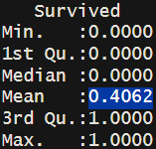
3. Análisis descriptivo
En el ejemplo del titanic, la variable binaria era Survived, donde 0 = (no sobrevivió) y 1 = (sobrevivió). Dada esta estructura, podemos saber por la media, el porcentaje de personas que sobrevivió:
Ver un poco de estadística descriptiva de las variables que entrarán en juego en siguientes puntos del análisis: Contrato, Factura digital, Servicio Internet, Soporte técnico, Copia de Seguridad Online, Televisión, Meses de alta en el servicio,

# Un comando muy interesante es el comando table
# La primera pregunta que nos podríamos hacer es cuántos individuos abandonaron y cuántos no
table(datoslimpios$Survived)
# Si lo quisiéramos saber en porcentaje
prop.table(table(datoslimpios$Survived))

# El comando table se puede utilizar combinando varias variables (Tabla de doble entrada):
table(datoslimpios$Survived, datoslimpios$Sex)
El comando table funciona bien con variables categóricas, con variables de otro tipo peor

Agrupación de variables por intervalos
Para variables como la edad, podemos agruparlas como intervalos
## Opción 1: tratar todas las edades entre 0 y 1 como tramo propio 0-1
datoslimpios$Age_grp <- cut(
datoslimpios$Age,
breaks = c(0, 1, 12, 18, 30, 50, 80), # primer tramo 0–1
labels = c("0-1","2-12","13-18","19-30","31-50","51-80"),
right = TRUE,
include.lowest = TRUE)
## Opción 2: Si queremos asegurarnos de no tener valores negativos o imposibles, añadir esto al principio del código anterior:
datoslimpios$Age[datoslimpios$Age < 0 | datoslimpios$Age > 100] <- NA
#Comprobamos
table(datoslimpios$Survived, datoslimpios$Age_grp)
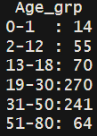
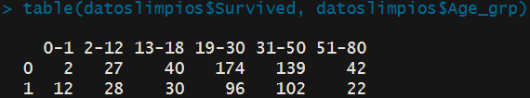
summary(datoslimpios)

- Dos modelos de clasificación que permita predecir el abandono de un cliente (Abandono) basado en la experiencia pasada. Con el fin de responder a la pregunta, podrá usar un modelo logit y de árbol de decisión y usando las siguientes variables: Contrato, Factura digital, Servicio Internet, Soporte técnico, Copia de Seguridad Online, Televisión, Meses de alta en el servicio,

LOGIT

4. Regresión logística
Recordemos que en la regresión logística, la variable dependiente tiene que ser binaria siempre (como es nuestro caso)
# La variable dependiente es Abandono (0 o 1) (No o Si)
# Se estima de forma muy similar a la regresión lineal, el comando es glm. En el ejemplo de Titanic, Survived era la variable dependiente y Age, una de las explicativas:
EN LA ACTIVIDAD 2, METEMOS DIRECTAMENTE TODAS LAS VARIABLES QUE NOS PIDEN EN LA REGRESIÓN LOGÍSTICA, NO DE UNA EN UNA
regresionlogistica <- glm(datoslimpios$Survived ~ datoslimpios$Age, family = "binomial")
summary(regresionlogistica)
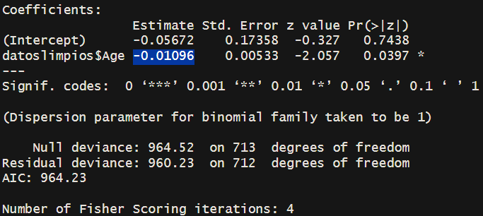
En este punto, no puedo interpretar directamente los coeficientes estimados obtenidos:
- Lo que sí podríamos indicar es que cuando la variable edad aumenta en un año, la probabilidad de sobrevivir disminuye (porque el signo es negativo)
- El intercepto no se interpreta aquí

- ¿Cómo se podría obtener una clasificación de la importancia de las variables en nuestro modelo?
- El * en la fila correspondiente a la variable datoslimpios$Age nos indica que esta variable es significativa para explicar la probabilidad de sobrevivir
Metiendo todas las variables ($Pclass como factor, dividiéndolo en 3 partes binarias):
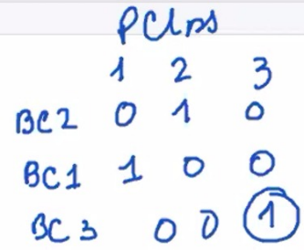
regresionlogistica2a <- glm(datoslimpios$Survived ~ datoslimpios$Age +
datoslimpios$Sex + as.factor(datoslimpios$Pclass),
family = "binomial")
summary(regresionlogistica2a)
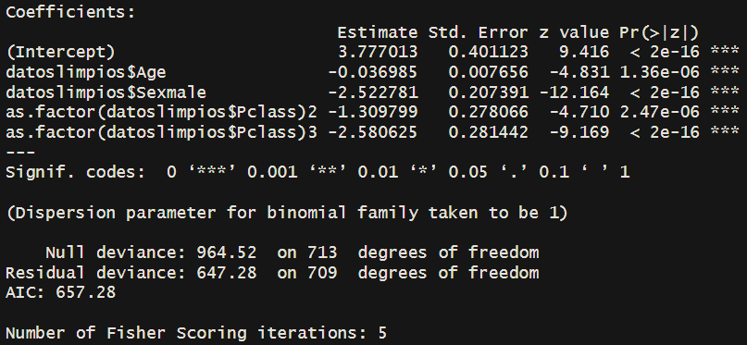
# ¿Dónde está la Pclass1? Esa es la categoría de referencia

¿Cómo interpretar estos β (Coeficientes estimados)? DOS FORMAS

Forma 1: exp
Vamos a interpretar las magnitudes de cada variable
Recordemos que en la regresión logística la magnitud se interpreta de forma distinta que en la regresión lineal:

# En el caso de la variable Age (-0.036985)
exp(-0.036985)
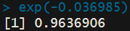
# 1 - 0.9636906 = 0.036
# Por cada año que tenga el individuo, la probabilidad de sobrevivir se reduce un 3.6% (0.036)

# En el caso de sexmale (-2.522781)
exp(-2.522781)
# 1 - 0.08 = 0.92
# El hombre tiene un 92% menos probabilidades de sobrevivir que la mujer

# El valor de Pclass2 (-1.309799)
exp(-1.309799)
# 1 - 0.2698743 = 0.73
# Los que viajaban en segunda tenían un 73% menos de probabilidades de sobrevivir que los que viajaban en primera

exp(-2.580625)
# 1 - 0.07572666 = 0.9242733
# Los que viajaban en tercera tenían un 92% menos de probabilidades de sobrevivir que los que viajaban en primera

Forma 2: Odds Ratios (OR)
OR <- exp(cbind(coef(regresionlogistica1), confint(regresionlogistica1)))
print("Odds Ratios (IC 95%):")
print(OR)
Saca los mismos valores que obteníamos con la forma 1 usando la función exp:
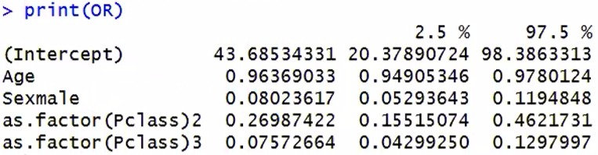
Y además calcula un IC del 95% de los valores entre los que se encuentra
Forma de interpretarlo igual que en la forma 1: 1 – (Valor para cada variable).
En este caso todos por debajo del 1, por lo que todos influyen negativamente en la probabilidad (de supervivencia en este caso). Podría ser positivo, y sería el valor por el que quedaría multiplicada la probabilidad.

5. Predicción del modelo
# Vamos a hacer la predicción
prediccionmodelo <- predict(regresionlogistica2a, type = "response")
View(prediccionmodelo)
# Se puede observar que hemos hecho una predicción para cada individuo:
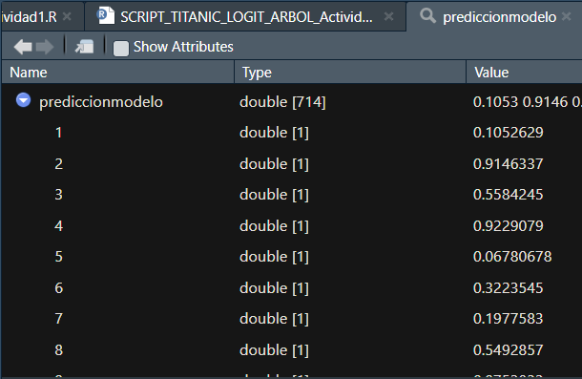

Establecer el UMBRAL de probabilidad
Umbral de probabilidad definido por nosotros para que se clasifiquen únicamente en que han sobrevivido (abandonado) o no:
# El problema es que nuestras predicciones se encuentran entre 0 y 1,pero los datos reales o son 0 o son 1
# Una forma de resolver este problema es codificar mis predicciones o bien a 0 o bien a 1
prediccionmodelocodificado <- ifelse(prediccionmodelo > 0.5, 1, 0)
En este caso, se ha establecido que si la probabilidad es mayor a 0,5, sobrevivió, si no, no sobrevivió
IMPORTANTE: # Se puede cambiar el umbral, y por tanto, la matriz de confusión posterior será distinta. De esta forma ajustamos el modelo
prediccionmodelocodificado1 <- ifelse(prediccionmodelo > 0.6, 1, 0)

Matriz de confusión
# La matriz de confusión sirve para comparar los datos reales con los predichos
table(prediccionmodelocodificado, datoslimpios$Survived)
table(datoslimpios$Survived)
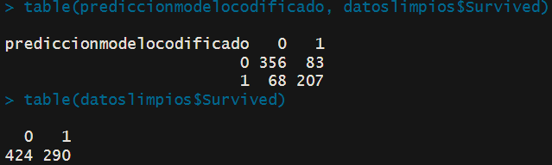
# Las columnas son los datos reales, las filas son los datos predichos
# Vamos a interpretar la matriz de confusión:
# 356, mi modelo dice que 356 personas eran 0 y realmente son 0 (acierto)
# 83, mi modelo dice que 83 personas eran 0 y realmente son 1 (error)
# 68, mi modelo dice que eran 1, y realmente son 0 (error)
# 207, mi modelo dice que eran 1, y realmente son 1 (acierto)
# CONCLUSIÓN: los aciertos se encuentran en la diagonal principal, y los errores fuera de ella
# Por tanto, mi modelo acierta (356+207) sobre el total (356+83+68+207)
(356 + 207) / (356 + 83 + 68 + 207)
# Mi modelo ha acertado un 78.85% de las veces

IMPORTANTE: # Se puede cambiar el umbral, y por tanto, la matriz de confusión posterior será distinta. De esta forma ajustamos el modelo
prediccionmodelocodificado1 <- ifelse(prediccionmodelo > 0.6, 1, 0)
table(prediccionmodelocodificado1, datoslimpios$Survived)
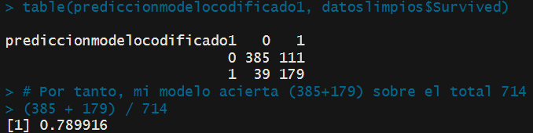

Donde:
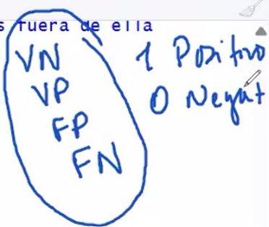
- 385: Verdaderos Negativos (VN)
- 179: Verdaderos Positivos (VP)
- 111: Falsos Negativos (FN)
- 39: Falsos Positivos (FP)
Para entenderlo mejor, si lo vemos por columnas:
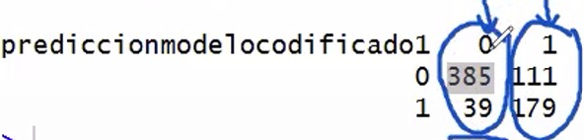
- En la columna del 0: gente que no sobrevivió (no abandonó), 385 fueron clasificados bien por el modelo, y 39 mal
- En la columna del 1: gente que sobrevivió (abandonó), 111 fueron clasificados mal por el modelo, y 179 bien

# Por tanto, mi modelo acierta (385+179) sobre el total 714
(385 + 179) / 714
# Ahora el acierto es un 78.99%

Además, necesitamos sacar algunas conclusiones más, para lo que necesitamos:
# Esta matriz de confusión se puede calcular de forma automática con la librería caret
# caret: librería para machine learning en R; proporciona herramientas para partición de datos, entrenamiento, evaluación de modelos, matrices de confusión, etc.
install.packages("caret")
library(caret)

# Esta librería tiene un comando llamado confusionMatrix para calcular la matriz de confusión de forma automática
# Hay que incluir el comando as.factor

INSTRUCCIÓN POR DEFECTO
confusionMatrix(as.factor(prediccionmodelocodificado1), as.factor(datoslimpios$Survived))
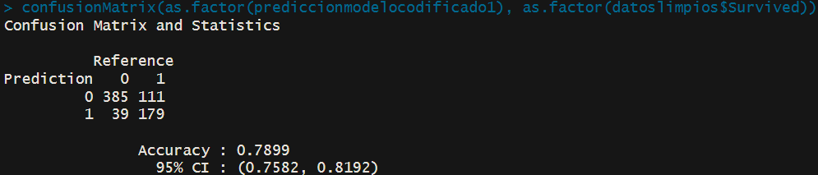
Donde Accuracy = (VP + VN) / Total
PRECISIÓN DEL MODELO CORRECTA: ALREDEDOR DE 80% Y DE AHÍ PARA ARRIBA MEJOR
Y 95% CI (Intervalo de Confianza): Confiamos en un 95% que el valor del Accuracy se mueve entre esos valores

INSTRUCCIÓN EN LA QUE ACLARAMOS A R QUÉ VALOR ES EL POSITIVO (MÁS CORRECTO)
Esto afectará a la Sensitivity y a la Specificity
confusionMatrix(as.factor(prediccionmodelocodificado1), as.factor(datoslimpios$Survived), positive = "1")
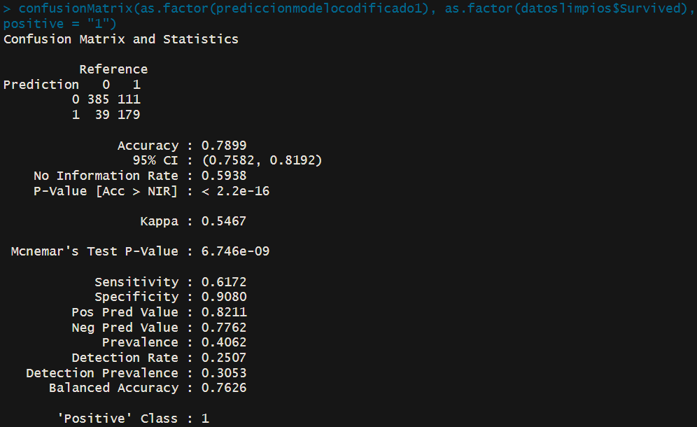
Donde:
- Sensitivity: VP / (VP + FN) De los POSITIVOS (sobrevivieron / abandonaron), % de los que fueron bien clasificados
- Specificity: VN / (VN + FP) De los NEGATIVOS (no sobrevivieron / no abandonaron), % de los que fueron bien clasificados
En el caso del ejemplo de Titanic, se ha clasificado mejor a los que no sobrevivieron

ÁRBOL DE DECISIÓN

6. Modelo de árbol de decisión
El árbol de decisión es una forma alternativa para clasificar
# Para estimar un árbol de decisión, necesitamos dos librerías:
- # install.packages("rpart"): implementa árboles de decisión (regresión y clasificación) mediante el algoritmo CART.
- # install.packages("rpart.plot"): ofrece funciones para dibujar de forma clara y legible los árboles generados con rpart.
install.packages("rpart")
install.packages("rpart.plot")
library(rpart)
library(rpart.plot)

regresionlogistica2aa <- glm(Survived ~ Age + Sex + as.factor(Pclass),
data = datoslimpios, family = "binomial")

# La forma de estimar un árbol de decisión es bastante similar al modelo de regresión logística
modeloarbol <- rpart(Survived ~ Age + Sex + as.factor(Pclass),
data = datoslimpios, method = "class")
summary(modeloarbol)

Dibujar el árbol
# Lo importante del modelo de árbol es dibujarlo
rpart.plot(modeloarbol,tweak=1.2)
rpart.plot(modeloarbol,tweak=1.2, branch.col = "grey40",branch.lwd = 2,compress = TRUE,uniform = TRUE)
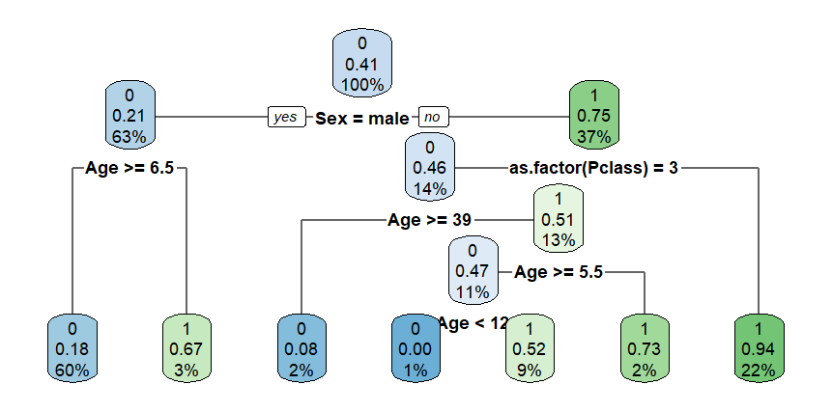
tweak=1.2 Sirve para controlar el tamaño del árbol (por defecto sale muy pequeño)

¿Cómo se interpreta un modelo de árbol?
En primer lugar, se observa que el árbol está compuesto por nodos. Cada nodo está compuesto por tres números:
- El número de arriba nos indica si hay más 0s o 1s
- El número del medio nos indica el porcentaje de 1s que hay en la muestra,
- El número de abajo el porcentaje sobre el total de la muestra

# Vamos a explicar el nodo de arriba
# (0, 0.41, 100%), este nodo nos indica que en el 100% de la muestra existen más ceros que unos, en total existe un 41% de 1
prop.table(table(datoslimpios$Survived))
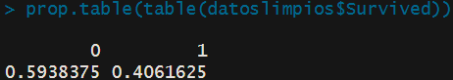
Ahora aparece una rama: a la izquierda es sexo = hombre, y a la derecha sexo distinto de hombre (es decir, mujer)
# (0, 0.21, 63%), el 63% de la muestra eran hombres, y de ese 63% solo el 21% sobrevivió (por tanto, el 79% falleció, por eso aparece un 0)
# (1, 0.75, 37%), el 37% de la muestra eran mujeres, y de ese 37% el 75% sobrevivió (por tanto, hay más que sobrevivieron que no sobrevivieron, por eso aparece un 1 arriba)
# (0, 0.18, 60%), el 60% de la muestra eran hombres y además tenían más de 6.5 años, y los hombres mayores de 6.5 años solo sobrevivieron el 18%
# (1, 0.67, 3%), el 3% de la muestra eran hombres menores de 6.5 años, y de esos el 67% sobrevivió
# (1, 0.94, 22%), el 22% de la muestra (total) eran mujeres que no viajaban en 3ª, de esas el 94% sobrevivió

Matriz de confusión
Pero el modelo ¿acierta o no acierta? Debemos calcular la matriz de confusión
Como sabemos, la matriz de confusión simplemente compara los datos reales con los predichos
# Datos reales: datoslimpios$Survived

Proceso
Tenemos que calcular los datos predichos haciendo una predicción con el modelo de árbol:
1º paso: calculamos el árbol: modeloarbol (línea correspondiente)
modeloarbol <- rpart(Survived ~ Age + Sex + as.factor(Pclass),
data = datoslimpios, method = "class")

2º paso: realizamos la predicción con el modelo de árbol
prediccionarbol <- predict(modeloarbol, type = "class")

3º paso: calculamos la matriz de confusión (comparar datos reales con los predichos)
library(caret)
confusionMatrix(as.factor(datoslimpios$Survived), as.factor(prediccionarbol))
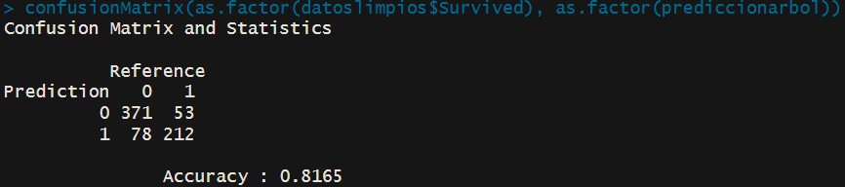
- ¿Qué modelo de clasificación tiene una mayor precisión? Razone su respuesta
COMPARAR ACCURACY DE LOGIT CON ACCURACY DE ÁRBOL
En este caso, vemos un resultado mejor que el modelo LOGIT:
(Accuracy Árbol = 81,65% vs Accuracy Logit = 78,99%)
table(as.factor(datoslimpios$Survived), as.factor(prediccionarbol))

5. Partición del conjunto de datos
- Con el fin de evitar el sobreajuste, y como paso previo a la aplicación de clasificadores, deberá particionar el conjunto de datos en entrenamiento y en test con la proporción de 80/20 (entrenamiento/test).
Haremos el mismo análisis, pero haciendo antes una partición de la muestra: sin coger toda la muestra completa para hacer las estimaciones, sino cogiendo al 80% de la muestra

###### VALIDACIÓN DEL MODELO ########
# El problema es que el modelo, puede funcionar bien con los datos que tenemos pero no también con nuevos datos
# No podemos esperar a la entrada de nuevos datos, pero podemos hacer un pequeño "truco": podemos dividir nuestros conjuntos de datos, en dos subconjuntos, el conjunto de entrenamiento y el conjunto de validación/test.
De forma general, se utiliza el 80% del total de los datos como conjunto de entrenamiento y el 20% restante, como el conjunto de validación
# Vámonos al ejemplo del Titanic
prop.table(table(datoslimpios$Survived))
# En nuestra base de datos, tenemos un 59.38% de 0s y un 40.62% de 1s
Vamos a dividir nuestra base de datos, en dos subconjuntos, uno de entrenamiento (80%) y otro de validación (20%)
Debemos de tener en cuenta, que al dividir en dos subgrupos los porcentajes de 0s y 1s tienen que ser similares
# Por tanto, al dividir en entrenamiento y validación/test, los porcentajes tienen que ser similares
Para dividir en entrenamiento y validación podemos usar la librería caTools
install.packages("caTools")
library(caTools) # Esta librería tiene un comando para divivir la muestra llamado sample.split
# Vamos a crear una variable (que la llamo por ejemplo division) que nos va a dividir nuestra muestra:
division <- sample.split(datoslimpios$Survived,SplitRatio = 0.8)
print(division)
# Lo que ha hecho, es asignar a cada observación (de forma aleatoria) un TRUE (80%) o un FALSE (20%)
# Gracias a esta variable, podemos dividir nuestra muestra en conjunto de entrenamiento y validación
# El conjunto de entrenamiento supone el 80% de las observaciones (TRUE)
# 80% de 714=571
entrenamiento <- subset(datoslimpios, division==TRUE)
# 20% de 714=143
validacion <- subset(datoslimpios, division==FALSE)
Lo que hemos hecho, es dividir el total de la muestra (714) en conjunto de entrenamiento (571) y conjunto de validación (143)

Comprobación de similitud de porcentajes
# Ahora podemos comprobar que todos los conjuntos están balanceados de forma similar
prop.table(table(datoslimpios$Survived))
prop.table(table(entrenamiento$Survived))
prop.table(table(validacion$Survived))
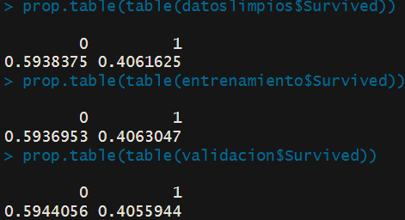
Efectivamente, los % de 0s y 1s son SIMILARES en los 3 casos

LOGIT / ÁRBOL EN LA PARTICIÓN
A continuación, habría que hacer todo el trabajo con LOGIT y ÁRBOL, pero usando la partición como fuente de datos (data=entrenamiento):

DATOS DE ENTRENAMIENTO
# Ahora, lo que vamos a hacer, es trabajar con el conjunto de entrenamiento (el de validación, lo guardamos en el "cajón)
regresionlogistica_entrenamiento<- glm(Survived~Age+
Sex+
as.factor(Pclass),
data=entrenamiento, family="binomial")
summary(regresionlogistica_entrenamiento)
# Calculamos la predicción
prediccion_regresionlogistica_entrenamiento <- predict(regresionlogistica_entrenamiento,
type="response")

# Codificamos a 0s y a 1s
prediccion_regresionlogistica_entrenamiento_cod <- ifelse(prediccion_regresionlogistica_entrenamiento>0.5,1,0)
# Calculamos la matriz de confusión
confusionMatrix(as.factor(entrenamiento$Survived),as.factor(prediccion_regresionlogistica_entrenamiento_cod))
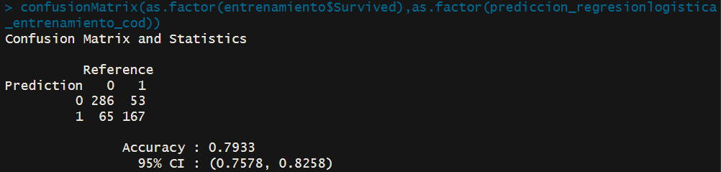
# La métrica de exactitud con los datos de entrenamiento es similar al conjunto de datos original, cerca del 80%

La pregunta es: ¿cómo funciona este modelo con nuevos datos?
# Recordemos, que nos habíamos guardado en el "cajón" un 20% de los datos (conjunto de validación)
Vamos a utilizar esos datos, para ver cómo funciona el modelo que hemos utilizado. Para ver cómo funciona el modelo con los nuevos datos, tenemos que calcular la matriz de confusión. El modelo ya lo tenemos, es el mismo que el del conjunto de entrenamiento

DATOS DE VALIDACIÓN/TEST
# Pasamos al segundo paso, hacer la predicción del modelo, PERO CON LOS DATOS DE VALIDACIÓN
prediccion_validacion <- predict(regresionlogistica_entrenamiento, newdata = validacion, type = "response")
# Ahora codificamos
prediccion_validacion_cod <- ifelse(prediccion_validacion>0.5,1,0)
confusionMatrix(as.factor(validacion$Survived),as.factor(prediccion_validacion_cod), positive = "1")
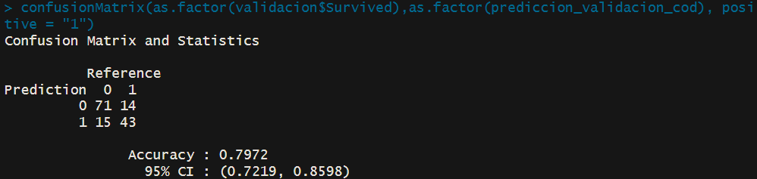
Las métricas de exactitud son muy similares con los datos de entrenamiento que con los de validación (cerca del 80%). Por tanto, diremos que
EL MODELO FUNCIONA CON NUEVOS DATOS

